**Цель:** совместный туристический поход по территории детского сада «Аленький цветочек» с детьми старшего дошкольного возраста.

**Задачи:** создать условия для обогащения знаний о полезных растениях родного города

- способствовать развитию здорового образа жизни; совершенствовать навыки ходьбы, бега прыжков; умение ориентироваться в пространстве;

- воспитывать чувство коллективизма и бережное отношение к природе.

**Оборудование:** карта-маршрут; карточки – знаки «Правила поведения на природе»; музыкальная колонка с USB-флеш-накопитель; два больших одеяла (можно и покрывало – если погода сухая); спортивная экипировка детей (удобная обувь, головные уборы, рюкзаки с бутылочкой воды); аптечка, влажные салфетки; компас и цветные ленты атласные (красные, синие, зеленые, желтые).

**Предварительная беседа:** беседа с просмотром презентации «Правила поведения на природе», «Кто такие туристы?», «Как подготовиться к походу»; заучивание речевки «Мы туристы»; пение песни «Вместе весело шагать».

**Длительность:** один час.

**Туристический поход**

Ведущий: Здравствуйте ребята! Отгадайте загадку:

Он — «носитель» рюкзака,

В туристическом походе,

Посидеть у костерка

Очень любит на природе.

Хворост, прошлогодний лист

Бросит в свой костёр **…**

Правильно! Турист. Ребята, лето-это прекрасное время для похода. И сегодня мы с вами, ребята, отправимся в настоящий поход. Мы научимся правильно подбирать одежду для похода, собирать рюкзак, пользоваться картой маршрута, компасом, узнаем про полезные в походе травы, виды костров, научимся ставить палатку и встретим множество приключений на своем пути. Вы готовы? Тогда начинаем.

1. **Станция «Отправная»**

Ведущий: Здесь мы научимся правильно экипироваться и соберем рюкзак.

Правила одежды таковы: В летнее время мы должны надеть вещи, не стесняющие движения, из «дышащей» плотной ткани, чтобы ткань впитывала пот и свободно пропускала воздух, не допуская перегрева тела. Цвета лучше выбрать яркие, отличающиеся от естественных природных, чтобы не затеряться в лесу и быть в поле зрения старшего проводника. Обувь должна быть прочной и удобной, обязательно надеть головной убор.

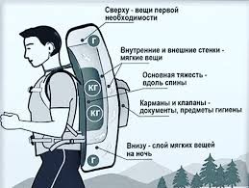

Ну вот, мы все правильно оделись для похода, теперь посмотрите на картинку. На ней нарисован турист с правильно собранным рюкзаком и вот какие правила он соблюдал:

1. Вниз кладем мягкие вещи для ночевки
2. Основная тяжесть распределяется вдоль спины
3. Документы, предметы гигиены кладем в наружные карманы и клапаны
4. Вещи первой необходимости кладем сверху
5. Объемные вещи наподобие ковриков, палаток скручиваем и цепляем к боковым ремешкам

(Дети наполняют свои рюкзаки)

Ведущий: Наш рюкзак собран. Достаем карту туристического маршрута и начинаем движения. А еще я предлагаю вам придумать речевку туриста!

Ведущий: Ребята, смотрите как много растений! Мы приближаемся к

1. **Станции «Цветочная»**

**Ведущий:** Ребята, посмотрите на наш участок! Какие растения вы видите? (Календула, шалфей, мята, подорожник, чабрец, лаванда, одуванчик)

Поговорим о каждом из них. Эти растения помогут вам в любом походе. Одни являются лекарством, другие можно употреблять в пищу.

**Календула**-это замечательное растение! Отвар из календулы лечит воспаление, применяется против развития бактерий и грибков, отваром календулы лечат желудок, им можно умываться или промывать ранки-это способствует заживлению кожи

**Шалфей-**это тоже природный антисептик, он убивает микробы, нормализует работу желудка, обладает успокоительным эффектом

**Мята**-все мы прекрасно знаем вкус мяты, правда? Пили мятный чай, ели мятные конфеты. У этой травы приятный вкус и запах, в ней много витаминов и она помогает при простудных заболеваниях, убивает микробы, полезна для нервной системы. Мятный отвар очень вкусный, его можно пить как чай и полоскать рот после еды

**Подорожник-**ребята, какое свойство подорожника мы все знаем с самого детства? Правильно! Если его приложить к порезу или ранке она очень быстро заживет. Из подорожника можно так же делать отвар, промывать им поврежденные участки, принимать внутрь-это полезно для желудка

**Чабрец-**отвар из чабреца очень вкусный, его часто заваривают как чай. Он помогает при простудных заболеваниях, лечит ОРВИ, им можно умываться, улучшает состояние кожи, снимает воспаление

**Ведущий:** Нувот ребята, теперь вы знаете какие растения выручат вас в трудной ситуации, мы можем двигаться дальше и впереди у нас

1. **Станция «Спортивная»**

**Ведущий:** настоящий турист должен быть сильным и выносливым для того, чтобы не уставать в походе, нести тяжелый рюкзак и преодолевать большие расстояния. Предлагаю вам пройти полосу препятствий на нашей спортивной площадке.

(Полоса препятствий)

**Ведущий:** Ребята, отгадайте загадку:

Где бы ты ни находился,

Если только заблудился,

Он тебе укажет, друг,

Путь на сере и на юг.

Правильно, это **компас.** На этом отрезке пути мы научимся пользоваться компасом. Вы видите 4 конуса, они обозначают стороны света. Ваша задача с помощью компаса определить каким сторонам они соответствуют и повесить на них ленточки Север-синюю, Юг-красную, Запад-зеленую и Восток желтую.

1. **Игра «Ориентирование на местности»**

**Ведущий:** Ребята, вот мы о пришли к конечной точке нашего маршрута. Здесь у нас будет привал. Мы научимся ставить палатку и узнаем о правилах разведения костра и о видах костров.

Давайте посмотрим на схему и поставим палатку сами

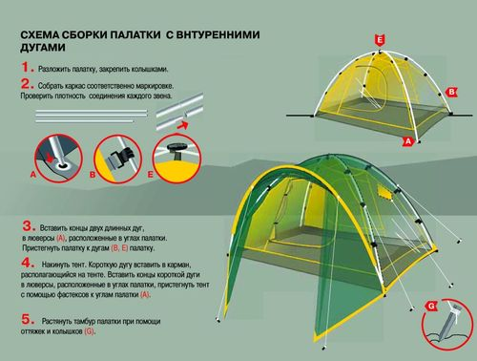

**Ведущий:** Теперь нам нужно раздобыть хворост и дрова для костра

Но запомните, ребята, разводить костер самому, без взрослых строго запрещается! Огонь требует большой ответственности и специальных знаний и умений. Посмотрите какие бывают виды костров, давайте попробуем их сложить.

Ну вот, костер готов, самое время для песни!

**(Дети поют песню)**

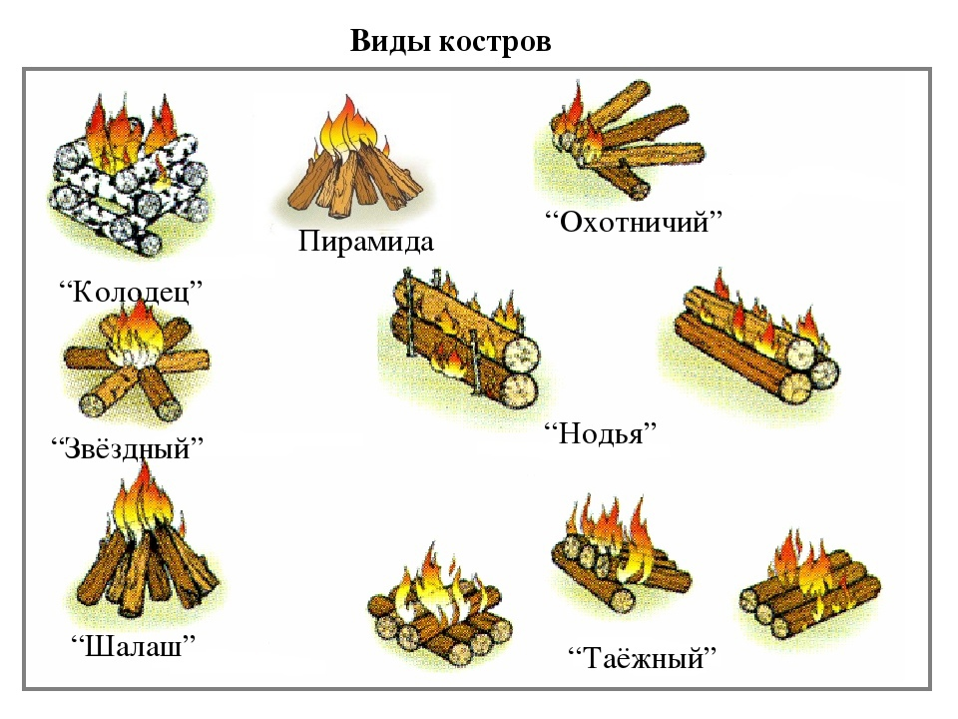

**Ведущий:** Ребята, вы когда-нибудь ели картошку, приготовленную на костре? Давайте поиграем в игру **«Горячая картошка»**

Ну вот и подошел к концу наш поход, самое время возвращаться назад